Модели случайного блуждания
  - Математисеское моделирование
Тойчубекова Асель Нурлановна
Содержание

1. Введение
Математическое моделирование случайных процессов является одним из фундаментальных направлений современной прикладной математики. В реальном мире многие явления — движение частиц, колебания цен на финансовых рынках, распространение информации — подчиняются законам, которые невозможно описать детерминированными уравнениями. Именно для таких систем разработан аппарат случайных процессов, важнейшим представителем которых является случайное блуждание.
Случайное блуждание (Random Walk) — это математическая модель, в соответствии с которой изменения заданных параметров системы колеблются случайным образом вокруг своих «объективных» значений. Данная концепция находит применение в физике, биологии, экономике, информатике и многих других областях.
В настоящем докладе рассматриваются теоретические основы моделей случайного блуждания, их математическое описание, основные свойства, а также практические приложения.

2. История возникновения
История теории случайных блужданий богата на совпадения и параллельные открытия. В 1827 году шотландский биолог Роберт Браун, изучая под микроскопом пыльцевые зёрна в воде, обнаружил их беспорядочное, хаотичное движение. Природа этого явления оставалась загадкой почти 80 лет. Лишь в 1905 году Альберт Эйнштейн опубликовал в журнале Annalen der Physik статью «О движении взвешенных в покоящейся жидкости частиц», в которой дал строгое математическое объяснение броуновского движения через молекулярно-кинетическую теорию. Одновременно польский физик Мариан Смолуховский независимо разработал аналогичную теорию.
Параллельно, ещё в 1900 году, французский математик Луи Башелье в своей докторской диссертации «Théorie de la Spéculation» («Теория спекуляции»), написанной под руководством Анри Пуанкаре, впервые применил математику случайных блужданий к финансовым рынкам — на пять лет раньше Эйнштейна. Башелье описал движение цен французских облигаций на Парижской бирже и показал: если цена акции совершает случайное блуждание, то вероятность достижения ею определённого уровня описывается кривой нормального распределения.
Сам термин «случайное блуждание» (random walk) был введён математиком Карлом Пирсоном в 1905 году — он проиллюстрировал понятие примером пьяного человека, случайно бредущего по открытому полю.

3. Формальное определение
Для начала разберем, что такое случайный процесс.
Случайным процессом называется семейство случайных величин
$$\{X(t), t∈T\},$$
где $T$ — множество значений параметра (обычно времени).
- Если $T$ счётно, говорят о процессе с дискретным временем.
- Если $T$ непрерывно, говорят о процессе с непрерывным временем.
Случайный процесс полностью характеризуется своими конечномерными распределениями. Однако для многих практических задач достаточно знать:
- математическое ожидание:
$$E[X(t)]$$
- ковариационную функцию:
$$K(t_{1},t_{2})=Cov(X(t_{1}),X(t_{2}))$$
Одномерное дискретное блуждание описывает главный принцип таких моделей.
Одномерное дискретное случайное блуждание — это случайный процесс
$$\{Y_{n}\}, n≥0,$$
с дискретным временем, задаваемый формулой:
$$Y_{n}=Y_{0}+\sum_{i=1}^{n}{X_{i}}$$
где:
- $Y_{0}$ — начальная позиция (обычно $Y_{0}=0$);
- $X_{1},X_{2},…,X_{n}$ — независимые одинаково распределённые случайные величины («шаги»);
- в простейшем симметричном случае:
$$P(X_{i}=+1)=P(X_{i}=−1)=\frac{1}{2}$$
Последовательность точек $(n,S_{n})$, где
$$S_{n}=X_{1}+…+X_{n},$$
описывает траекторию блуждания.
Таким образом, случайное блуждание представляет собой частичные суммы независимых одинаково распределённых случайных величин — это его ключевая структурная особенность.
Простейшим примером случайного блуждания является случайное блуждание по числовой прямой целых чисел $Z$, которое начинается в точке 0 и на каждом шаге сдвигается на +1 или на −1 с равной вероятностью. Другими примерами могут послужить траектория движения молекулы в жидкости или газе (броуновское движение), поиск пути у животных во время фуражировки, колебания цен акций на фондовом рынке, финансовое состояние игрока: все описанные случаи могут быть аппроксимированы моделями случайного блуждания, даже несмотря на то, что они могут не быть полностью случайными в реальной жизни.
Как видно из примеров, модель случайного блуждания применяется в инженерии и множестве научных областей, включая экологию, психологию, информатику, физику, химию, биологию, экономику и социологию. Случайное блуждание объясняет наблюдаемое поведение многих процессов в этих областях, и, таким образом, служит фундаментальной моделью для зарегистрированной стохастической активности.

4. Математические свойства
Математическое ожидание и дисперсия
Пусть
$$E[X_{i}]=μ, Var(X_{i})=σ^{2}$$
для всех $i$. Тогда для процесса $Y_{n}$ (при $Y_{0}=0$):
$$E[Y_{n}]=n⋅μ$$
$$Var(Y_{n})=n⋅σ^{2}$$
Для симметричного простого блуждания:
$$μ=0, σ^{2}=1$$
поэтому:
$$E[Y_{n}]=0, Var(Y_{n})=n$$
Это означает, что среднее положение частицы остаётся в начальной точке, однако разброс растёт пропорционально числу шагов.
Центральная предельная теорема и диффузия
По центральной предельной теореме, при большом числе шагов $n$ нормированное блуждание сходится по распределению к стандартному нормальному закону:
$$\frac{Y_{n}}{\sqrt{n}}\overset{d}{→}N(0,1), n→∞$$
Это фундаментальный результат, связывающий дискретные модели с непрерывными.
Стандартное отклонение растёт как $\sqrt{n}$ — это характерный признак диффузионного поведения.
Теорема Пойа о возвратности
Одним из ключевых свойств случайного блуждания является вопрос о возвратности: вернётся ли процесс в исходную точку с вероятностью 1?
В 1921 году Дьёрдь Пойа доказал:
- В одномерном случае: вероятность возврата равна 1
- В двумерном случае: вероятность возврата также равна 1
- В трёхмерном и выше: вероятность возврата меньше 1 (примерно 0.34 в $R^{3}$)
Математик Сидзуо Какутани выразил это образно: «Пьяница рано или поздно найдёт свой путь домой, а вот пьяная птица может потеряться навсегда».
Принцип отражения и максимум блуждания
Пусть $T$ — момент первого достижения уровня $r$. Тогда вероятность того, что максимум блуждания за $n$ шагов превысит $r$, связана с вероятностью нахождения в точке $r$ в момент $n$.
Обозначим:
$$M_{n}=max\{Y_{0},Y_{1},…,Y_{n}\}$$
Тогда для симметричного блуждания:
$$P(M_{n}≥k)=2⋅P(Y_{n}≥k)−P(Y_{n}=k)$$
Этот принцип широко применяется в теории очередей, страховании и финансовой математике.

5. Классификация случайных блужданий

5.1 Дискретные случайные блуждания
Это исторически первый и наиболее изученный класс. Время и пространство дискретны: частица делает шаги в фиксированные моменты времени и находится в узлах решётки.

5.1.1 Симметричное блуждание (простое)
Классическая модель на числовой прямой. На каждом шаге:
$$P(ξ_{i}=+1)=P(ξ_{i}=−1)=\frac{1}{2}$$
Частичная сумма:
$$S_{n}=ξ_{1}+…+ξ_{n}$$
— текущее положение. Ключевые характеристики:
$$E[S_{n}]=0, Var(S_{n})=n, E[S_{n}^{2}]=n$$
По центральной предельной теореме:
$$\frac{S_{n}}{\sqrt{n}}\overset{d}{→}N(0,1)$$
Теорема о возврате: с вероятностью 1 блуждание бесконечно часто возвращается в 0. Среднее время первого возврата бесконечно.

5.1.2 Асимметричное блуждание (с дрейфом)
$$P(ξ_{i}=+1)=p, P(ξ_{i}=−1)=q=1−p, p≠\frac{1}{2}$$
$$E[S_{n}]=n(p−q)=nμ, Var(S_{n})=4npq$$
При $p>\frac{1}{2}$ блуждание имеет положительный дрейф и уходит на $+∞$ почти наверное. При $p<\frac{1}{2}$ — отрицательный дрейф. Блуждание невозвратно при $p≠\frac{1}{2}$.
Это базовая модель для задачи о разорении: вероятность достичь уровня $N$ раньше уровня $0$, начав с позиции $k$:
$$P_{k}=\frac{1−(q/p)^{k}}{1−(q/p)^{N}}$$

5.1.3 Многомерное случайное блуждание
Обобщение на $d$-мерную решётку $Z^{d}$. На каждом шаге частица перемещается в одно из $2d$ соседних узлов равновероятно.
Теорема Пойа (1921) определяет возвратность в зависимости от размерности:
Теорема Пойа
Размерность $d$ | Вероятность возврата | Тип
$d=1$ | 1 | Возвратное
$d=2$ | 1 | Возвратное
$d=3$ | ≈ 0.3405 | Невозвратное
$d≥4$ | < 0.3405 | Невозвратное

5.2 Непрерывные случайные блуждания

5.2.1 Броуновское движение (винеровский процесс)
Предельный переход от дискретного блуждания при $n→∞$. Стандартное броуновское движение $W(t)$ определяется аксиоматически:
- $W(0)=0$ почти наверное
- Независимые приращения:
$$W(t)−W(s)⟂W(s)−W(r), r<s<t$$
- Стационарные гауссовы приращения:
$$W(t)−W(s)∼N(0,t−s)$$
- Непрерывные траектории почти наверное
Принцип инвариантности Донскера (функциональная ЦПТ) связывает два класса:
$$\frac{S_{⌊nt⌋}}{\sqrt{n}}\overset{d}{→}W(t) \text{в }C[0,1]$$

5.2.2 Геометрическое броуновское движение (ГБД)
Основной инструмент финансовой математики. Решение стохастического дифференциального уравнения:
$$dS_{t}=μS_{t} dt+σS_{t} dW_{t}$$
Явное решение:
$$S_{t}=S_{0}exp\left[(μ−{σ^{2}}/2)t+σW_{t}\right]$$
Цена актива логнормально распределена, всегда положительна — что физически корректно для цен. На этой модели построена формула Блэка–Шоулза для оценки опционов.

5.2.3 Дробное броуновское движение (fBm)
Обобщение с долгосрочной памятью. Параметр Хёрста $H∈(0,1)$ задаёт характер зависимостей:
$$Cov(W_{H}(s),W_{H}(t))=\frac{1}{2}(|s|^{2H}+|t|^{2H}−|s−t|^{2H})$$
Три режима:
- $H=\frac{1}{2}$: стандартное броуновское движение, нет памяти
- $H>\frac{1}{2}$: персистентность (тренды сохраняются),
$$⟨x^{2}⟩∼t^{2H}$$
— супердиффузия
- $H<\frac{1}{2}$: антиперсистентность (возвраты к среднему), субдиффузия
Дисперсия нарастает как $t^{2H}$, а не как $t$ — главное отличие от классики.

5.3 Обобщённые модели

5.3.1 Самоизбегающее блуждание (SAW)
Блуждание, которому запрещено посещать уже посещённые узлы. Формально: из всех $2d$ соседей выбирается равновероятно один, который ещё не был посещён.
Применяется для моделирования полимерных цепей в растворе. Характерный масштаб:
$$⟨R_{n}^{2}⟩∼n^{2ν}, ν≈\frac{3}{d+2}$$
В $d=3$:
$$ν≈0.588$$
— значительно больше $1/2$ из-за самоотталкивания.

5.3.2 Блуждание Леви (полёты Леви)
Шаги подчиняются стабильному распределению Леви с тяжёлыми хвостами:
$$P(|ξ|>x)∼x^{−α}, 0<α<2$$
При $α<2$ дисперсия бесконечна. Характеристическая функция:
$$φ(k)=e^{−c|k|^{α}}$$
Масштабирование аномальное — супердиффузия:
$$⟨x^{2}⟩∼t^{2/α}$$
Применяется для моделирования турбулентной диффузии, поведения животных при поиске пищи (стратегия Леви), финансовых рынков с редкими большими скачками.

5.3.3 CTRW — непрерывное во времени случайное блуждание
Обобщение, в котором время ожидания между шагами само является случайной величиной. Если время ожидания имеет тяжёлый хвост:
$$ψ(t)∼t^{−1−β}$$
получается субдиффузия:
$$⟨x^{2}⟩∼t^{β}, 0<β<1$$
Используется для описания переноса заряда в аморфных полупроводниках, диффузии в клетках, аномальной диффузии в пористых средах.

5.3.4 Блуждание на графах (марковские цепи)
Случайное блуждание на графе:
$$G=(V,E)$$
Переход из вершины $v$ в соседнюю вершину $u$:
$$P(v→u)=\frac{1}{deg(v)}$$
Стационарное распределение:
$$π(v)=\frac{deg(v)}{2|E|}$$
Время смешивания зависит от спектральных свойств матрицы Лапласа. Применяется в алгоритме PageRank, методах кластеризации, анализе социальных сетей.

6. Практическое применение

6.1 Финансовые рынки и стоимость ценных бумаг
Математическое описание случайного поведения цен на финансовых рынках восходит к работе Луи Башелье «Теория спекуляции» (1900) — первой попытке применить аппарат теории вероятностей к динамике биржевых цен. Башелье предположил, что изменения цен статистически независимы и непредсказуемы: прошлые движения не несут информации о будущих. Формально это означает, что логарифм цены актива $lnS(t)$ подчиняется случайному блужданию с нормально распределёнными приращениями.
Эта идея получила строгую математическую форму в модели геометрического броуновского движения, лежащей в основе знаменитой модели Блэка–Шоулса (1973):
$$dS(t)=μ⋅S(t) dt+σ⋅S(t) dW(t)$$
где:
- $μ$ — коэффициент дрейфа (ожидаемая доходность),
- $σ$ — волатильность актива,
- $W(t)$ — стандартное броуновское движение.
Эта модель стала фундаментом современной финансовой математики и теории ценообразования производных инструментов.
Теоретическое обоснование случайного характера цен предложил Юджин Фама, сформулировавший в 1970 году гипотезу эффективного рынка (Efficient Market Hypothesis, EMH). Согласно ей, цены финансовых активов в любой момент полностью отражают всю доступную информацию. Из этого следует, что изменения цен непредсказуемы: любая новая информация мгновенно учитывается рынком, и систематически «обыграть» его невозможно. Фама выделил три формы эффективности: слабую (цены отражают историю котировок), полусильную (цены отражают всю публичную информацию) и сильную (цены отражают даже инсайдерскую информацию).
В формальном виде слабая форма эффективности означает, что последовательные изменения цен независимы и одинаково распределены:
$$P(t+1)=P(t)⋅e^{s}, \text{где }s∼\text{iid}$$
Это в точности соответствует модели геометрического броуновского движения, замыкая связь между математической моделью и экономической теорией.
Широкую известность гипотеза получила благодаря книге Бёртона Мэлкила «Случайная прогулка по Уолл-стрит» (1973), где он показал её практическое следствие: активное управление портфелем в долгосрочной перспективе не превосходит пассивного следования рыночному индексу. Эта работа дала импульс развитию индексного инвестирования — одного из доминирующих подходов в управлении активами сегодня.

6.2 Физика: броуновское движение и диффузия
Броуновское движение — хаотическое движение частиц, взвешенных в жидкости или газе под действием теплового движения молекул — является физической реализацией случайного блуждания. Эйнштейн в 1905 году показал, что:
$$⟨x^{2}⟩=2Dt$$
где $⟨x^{2}⟩$ — среднеквадратичное смещение частицы, $D$ — коэффициент диффузии, $t$ — время.
Это выражение аналогично свойству
$$Var(Y_{n})=n$$
дискретного блуждания.
Диффузия веществ в клетках, перенос тепла, движение электронов в проводниках — всё это примеры диффузионных процессов, моделируемых случайным блужданием.

6.3 Биология: эволюция и генетика
- Генетический дрейф: изменение частот аллелей в популяции от поколения к поколению моделируется случайным блужданием на симплексе
- Молекулярная эволюция: модели нейтральной эволюции (модель Кимуры) используют диффузионные процессы
- Движение микроорганизмов: бактерии типа E. coli движутся методом случайного блуждания (chemo-taxis: чередование прямолинейного движения и случайного поворота)
- Эпидемиологические модели: распространение инфекций на сетях

6.4 Информатика и алгоритмы
- Рандомизированные алгоритмы: алгоритм Пападимитриу для 2-SAT использует случайное блуждание
- PageRank: ранжирование веб-страниц Google основано на анализе случайного блуждания по графу гиперссылок
- Методы Монте-Карло: численное интегрирование и симуляция сложных систем
- Машинное обучение: случайные блуждания применяются в обучении с подкреплением и алгоритмах обхода графов

7. Моделирование и численные методы

7.1 Алгоритм симуляции дискретного блуждания
Для численного моделирования одномерного случайного блуждания используется следующий алгоритм:
- Задать начальное положение $Y_{0}=0$
- Для каждого шага $i$ от 1 до $N$: сгенерировать $X_{i}$ из распределения Бернулли (+1 с вероятностью $p$, -1 с вероятностью $1−p$)
- Вычислить $Y_{i}=Y_{i−1}+X_{i}$
- Записать или визуализировать траекторию $\{Y_{0},Y_{1},…,Y_{N}\}$
Код на Julia для одного случайного блуждания:
using Random
using Plots
function random_walk(N, p=0.5)
Y = zeros(Int, N+1)
for i in 2:N+1
Y[i] = Y[i-1] + (rand() < p ? 1 : -1)
end
return Y
end
Y = random_walk(1000)
plot(0:1000, Y,
title="Одно случайное блуждание",
xlabel="n", ylabel="Y(n)",
legend=false)
savefig("walk_single.png")
Код на Julia для нескольких траекторий:
using Random
using Plots
function random_walk(N, p=0.5)
Y = zeros(Int, N+1)
for i in 2:N+1
Y[i] = Y[i-1] + (rand() < p ? 1 : -1)
end
return Y
end
p = plot(title="Несколько траекторий", xlabel="n", ylabel="Y(n)")
for i in 1:10
Y = random_walk(500)
plot!(p, 0:500, Y, alpha=0.6)
end
savefig(p, "walk_many.png")
Вывод для одного случайного блуждания (рис. 1).
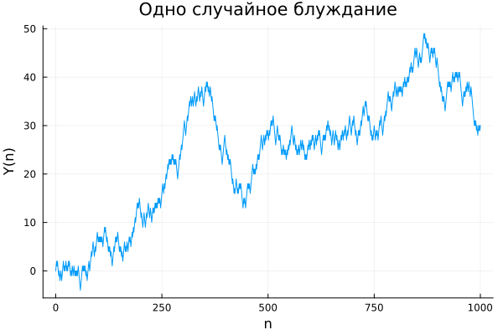
Рисунок 1: График одного случайного блуждания
Вывод для нескольких траекторий (рис. 2).
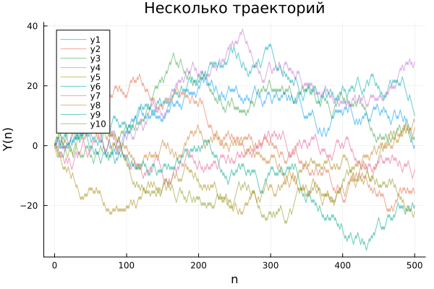
Рисунок 2: График нескольких траекторий случайного блуждания

7.2 Статистические свойства симулированных траекторий
При анализе результатов симуляции случайного блуждания проверяются следующие теоретические предсказания:
- Среднее положение $E[Y_{n}]≈0$ (для симметричного блуждания)
- Дисперсия $Var(Y_{n})≈n$ — линейный рост с временем
- Среднеквадратичное отклонение $∼\sqrt{n}$
- Распределение $Y_{n}/\sqrt{n}$ стремится к $N(0,1)$ при $n→∞$
Код на Julia:
using Random
using Statistics
function random_walk(N, p=0.5)
Y = zeros(Int, N+1)
for i in 2:N+1
Y[i] = Y[i-1] + (rand() < p ? 1 : -1)
end
return Y
end
M = 1000
N = 500
final_values = zeros(M)
for i in 1:M
final_values[i] = random_walk(N)[end]
end
println("Среднее: ", mean(final_values))
println("Дисперсия: ", var(final_values))
println("Теоретически должно быть ≈ ", N)
println("Стандартное отклонение σ ≈ ", std(final_values))
println("Теоретически √n ≈ ", sqrt(N))
using Plots
normalized = final_values ./ sqrt(N)
p = histogram(normalized,
bins=30,
normalize=true,
title="Распределение Y_n / √n",
xlabel="значения",
ylabel="плотность")
savefig(p, "random_walk_hist.png")
Вывод статистических свойств симулированных траекторий (рис. 3 и рис. 4).
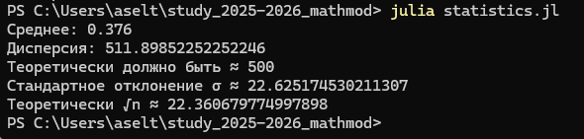
Рисунок 3: Статистические свойства

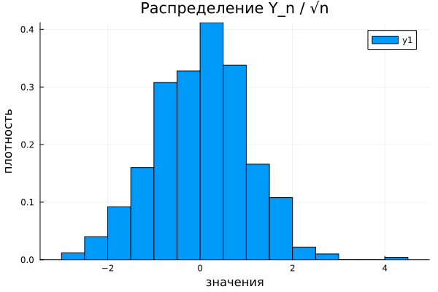
Рисунок 4: Гистограмма распределения $Y_{n}/\sqrt{n}$

7.3 Метод Монте-Карло для оценки вероятностей
Для сложных задач, не имеющих аналитического решения, используют метод Монте-Карло: проводят большое число ($M≫1$) независимых симуляций блуждания и оценивают искомые вероятности по частотам. Например, вероятность разорения оценивается как:
$$P(\text{разорение})≈\frac{\text{число симуляций, где }Y_{n}≤0}{M}$$

8. Заключение
В ходе доклада были рассмотрены теоретические основы и практические аспекты моделей случайного блуждания — важного объекта теории вероятностей и математического моделирования.
Показано, что случайное блуждание, несмотря на простую конструкцию как суммы независимых случайных шагов, обладает рядом фундаментальных свойств: линейным ростом дисперсии, возвратностью в малых размерностях и сходимостью к нормальному распределению по центральной предельной теореме.
Представлена классификация моделей — от дискретных блужданий до их непрерывных обобщений, включая броуновское движение, геометрическое и дробное броуновское движение, блуждание Леви и самоизбегающие процессы.
Показано, что данные модели широко применяются в физике, финансовой математике, биологии и информатике, описывая диффузию, динамику цен, генетический дрейф и алгоритмы анализа данных.
Также были рассмотрены численные методы моделирования на языке Julia, позволяющие экспериментально подтвердить теоретические результаты.
Таким образом, случайное блуждание является универсальной моделью для описания стохастических процессов и связывает строгую математическую теорию с широким кругом приложений.

9. Список литературы
- Большая российская энциклопедия (2015, обновл. 2024). Статья «Случайное блуждание». — URL: https://bigenc.ru/c/sluchainoe-bluzhdanie-05f9a5
- Элементы.ру — научно-популярное издание. Статья «Случайные блуждания» (Математические этюды). — URL: https://book.etudes.ru/articles/randomwalk/
- Elementy.ru — Епифанов Е. Задача «Случайные блуждания». — URL: https://elementy.ru/problems/1033/Sluchaynye_bluzhdaniya
- Колесников А.В. Курс лекций «Теория вероятностей». Лекция 3: Случайное блуждание. — НИУ ВШЭ, 2017. — URL: https://math.hse.ru/data/2017/03/19/1170010755/
- Wikipedia (ru). Статья «Случайное блуждание». — URL: https://ru.wikipedia.org/wiki/Случайное_блуждание

